Athle-News
Butlletí informatiu del CLUB ATLETISME BAIX MONTSENY – Any 12 – Nº 139–Desembre–2022

JA TENIM LA PISTA NOVA
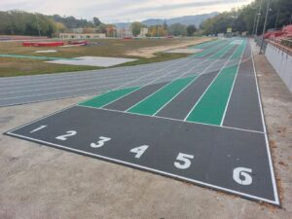

NOVA PISTA
Amb els colors del Club.
Ja ham acabat les obres de remodelació i actualització de la pista d’atletisme que van començar el passat mes de juliol.
El dilluns 28 de novembre es van obrir les portes per reiniciar les activitats amb els entrenaments i les competicions.
El proper 17 de desembre, el Club organitzarà la primera competició a la nova pista. Serà la XII edició del Cros del Baix Montseny que es consolida com una de les competicions d’aquesta especialitat a la comarca del Vallès Oriental.
RESULTATS

OLÈRDOLA
Jackeline Gómez primera.
Jackeline Gómez guanya el «Trail al Castell d’Olèrdola».
Aquesta ha estat la primera cursa de muntanya de la Jackeline i no podia haver començat millor. L’atleta del Club es va imposar en la categoria femenina.
CROS DE PARETS
Carla Vidal primera.
Magnífica actuació dels nostres atletes el dia 5 amb tres medalles al pòdium: Eva Martínez, Nil Romero i Carla Vidal que resultà la guanyadora a la categoria Mini.
VILANOVA I LA GELTRÚ
Albert Costa vencedor.
El dissabte 5 de novembre, a les 7 de la tarda, l’atleta del nostre Club va participar en la Vilanova Night Run 2022.
L’Albert va realitzar una molt bona cursa lluitant entre els millors runners i arribant en la primera posició entre els màsters.
MADRID
En Cándido Ferreiro ha participat el diumenge 6 de novembre a la cursa de Vallehermoso del calendari estatal (RFEA) de 10 km en el circuit urbà del districte de Chamberí.

PONT DE VILOMARA
Alícia Salas guanyadora.
El diumenge 6 de novembre a la 16ena edició de la cursa del Bages, Alicia Salas va participar en la categoria U18 sobre 1.800 metres i es va classificar la primera de la prova de Promoció B.
Mari Carmen Molina en els 5 km també va participar en aquesta cursa de muntanya.

CROS DE CARDEDEU
El dissabte 12 els atletes del Club van participar en el Cros celebrat al circuit del Parc dels Pinetons. Destaquen les participacions de:
Nil Romero U14 M (7)
Mari C. Molina Absoluta F (7)
Eva Martínez Absoluta F. (9)
Adrià Galin Absolut M (12)
Laureano López Absolut M (25)
Cándido Ferreiro Absolut M (32)
TRAIL DE CERVELLÓ
El diumenge 13m Mari Carmen Molina va participar en el Trail «La Pota Roja».
VILANOVA DEL VALLES
Els atletes del Club han tingut una presència destacada en el cros de Vilanova, celebrada el dissabte 19 de novembre.
Els atletes de l’Escola d’Atletisme han tingut una participació important:
Christian, Nil, Itziar, Roger, Alessandro, Roger, Guillem, Marc, Victoria i Carla han sabut competir i defensar la verd-i-blanca amb entusiasme i esportivitat.
Els atletes grans, Adrià, Cándido, Albert, Javi, Laureano, Martí. Eva i Mari Carmen han estat els que han disputat la prova gran.
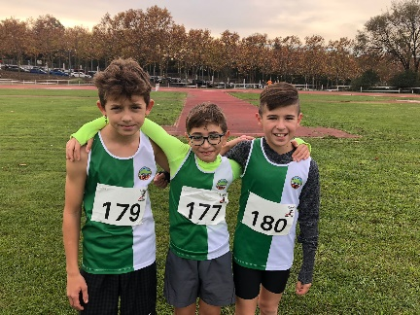

Elies, Èric i Alessandro,
destacats U12
STA COLOMA GRAMENET
Albert Costa segon.
El diumenge 20, a la ciutat de Santa Coloma de Gramenet, s’ha celebrat el «Cros Antonio Amorós» on ha participat a la categoria Màster l’atleta del Club Albert Costa que ha acabat classificant-se en la segona posició.

CORNEKLLÀ
M. Carmen Molina tercera.

A la ciutat de Cornellà, el diumenge 20 de novembre ha tingut lloc la 41ena edició de la cursa de la Ciutat i la nostra atleta Mari Carmen ha realitzat els 10 km classificant-se la tercera en la categoria Màster W50 amb un temps de 51 minuts i 50 segons.

MOLLET
Desplaçament dels atletes, grans i petits, al cros de Mollet del dia 26.
Eva Martínez, Martí Lerones, Guillem Helbie i Carla Vidal han estat els medallistes.
Bons resultats, també, de Nil Romero, Èric Arquillo, Alessandro Comparetto, Elies López, Mari Carmen Molina, Cándido Ferreiro i Adrià Galin.

CALDES DE MALAVELLA
Acaba el mes de novembre amb la participació de Mari Carmen Molina en la competició del circuit gironí de cros.

TAMARITE DE LITERA (OSCA)
Angèlica Damoc primera.

El «Cros de la Llitera» 2022 s’ha celebrat el passat diumenge 27 de novembre amb la victòria de la nostra atleta internacional per Romania Angèlica Damoc.

XARXES SOCIALS


El nostre Club incrementa la seva presència a les xarxes socials apareixen al TIK TOK.
ESCOLA ATLETISME
El dijous 22 de desembre finalitzen les activitats i fins el dimarts 10 de gener, que les reprenem de nou, l’Escola d’Atletisme romandrà tancada per les vacances de Nadal.

PROPERAMENT
Dissabte 17 de desembre
XII CROS
BAIX MONTSENY

ATLETISME PEDAGÒGIC

Atletisme Intergeneracional.

Us afegiu ?

Des del Club fomentem els valors, practiquem l’atletisme basant-nos en una educació atlètica en valors.

És per això que ens agrada veure com, cada vegada, hi ha més pares i mares que recolzen l’activitat atlètica dels seus fills i comparteixen l’afició. Una molt bona manera de viure saludablement i gaudir plegats, en família i companys de l’esport.
Avui portem en el nostre Athle-News uns exemples que no son els únics i esperem que siguin altres els que s’afegeixen.

ALBERT I ROGER ESTELLERS

Pare i fill coincideixen els dimarts i els dijous en els entrenaments.
A les competicions tornen a coincidir i és meravellós veure com gaudeixen de l’atletisme en família.

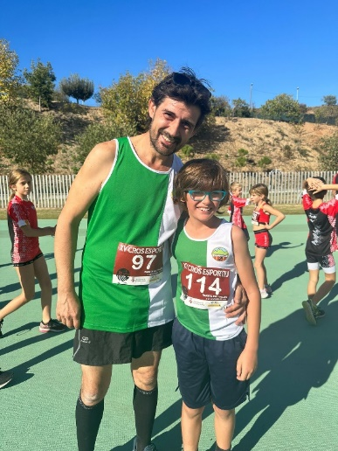

JAVI I NIL ROMERO

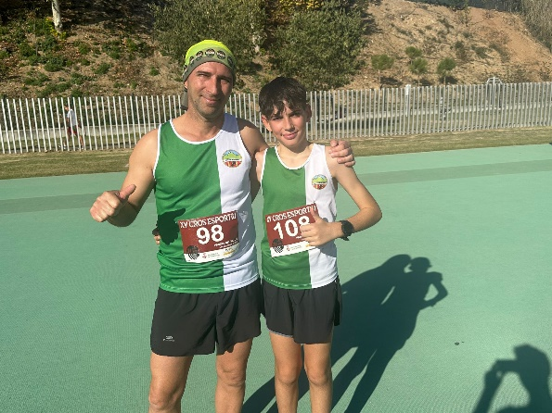

En aquest cas, en Javi i el Nil, entrenen amb el mateix entrenador, l’Adrià, ambdós competeixen a les curses de cros quan els horaris laborals del pare ho permeten però. Marta, la mare d’en Nil, en ocasions també participa en proves atlètiques a la pista.

ORIOL I CARLA VIDAL

El tercer exemple que portem és el de la família Vidal. La Carla és l’atleta més jove del Club i també acudeix acompanyada del pare i mentre ella està amb la seva entrenadora, ell ho fa amb l’entrenador dels grans.
També, en ocasions, participen plegats en les proves de cros on, ben aviat, ho farà també la mare.

